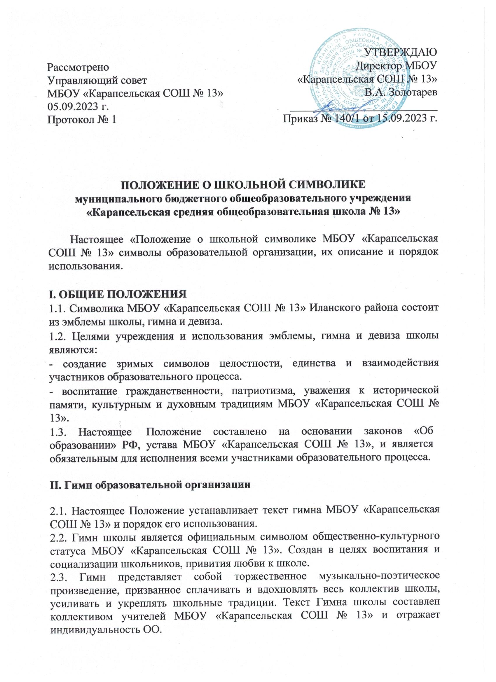  Рассмотрено  Управляющий совет  МБОУ «Карапсельская СОШ № 13»  05.09.2023 г.  Протокол № 1 | УТВЕРЖДАЮ  Директор МБОУ  «Карапсельская СОШ № 13»  В.А. Золотарев  __________________________  Приказ № 140/1 от 15.09.2023 г.

ПОЛОЖЕНИЕ О ШКОЛЬНОЙ СИМВОЛИКЕ
муниципального бюджетного общеобразовательного учреждения
«Карапсельская средняя общеобразовательная школа № 13»

Настоящее «Положение о школьной символике МБОУ «Карапсельская СОШ № 13» символы образовательной организации, их описание и порядок использования.

I. ОБЩИЕ ПОЛОЖЕНИЯ
1.1. Символика МБОУ «Карапсельская СОШ № 13» Иланского района состоит из эмблемы школы, гимна и девиза.
1.2. Целями учреждения и использования эмблемы, гимна и девиза школы являются:
- создание зримых символов целостности, единства и взаимодействия участников образовательного процесса.
- воспитание гражданственности, патриотизма, уважения к исторической памяти, культурным и духовным традициям МБОУ «Карапсельская СОШ № 13».
1.3. Настоящее Положение составлено на основании законов «Об образовании» РФ, устава МБОУ «Карапсельская СОШ № 13», и является обязательным для исполнения всеми участниками образовательного процесса.

II. Гимн образовательной организации

2.1. Настоящее Положение устанавливает текст гимна МБОУ «Карапсельская СОШ № 13» и порядок его использования.
2.2. Гимн школы является официальным символом общественно-культурного статуса МБОУ «Карапсельская СОШ № 13». Создан в целях воспитания и социализации школьников, привития любви к школе.
2.3. Гимн представляет собой торжественное музыкально-поэтическое произведение, призванное сплачивать и вдохновлять весь коллектив школы, усиливать и укреплять школьные традиции. Текст Гимна школы составлен коллективом учителей МБОУ «Карапсельская СОШ № 13» и отражает индивидуальность ОО.
4. Гимн школы отражает традиции школы: демократизм, связь поколений выпускников и членов педагогического коллектива.
5. Гимн исполняется в торжественных случаях и при проведении официальных мероприятий, посвященных значительным событиям в истории народа, области, города, района, школы.
6. Во время исполнения гимна необходимо стоять, отдавая, таким образом, дань уважения истории и традициям школы.
7. Допускается воспроизведение Гимна школы: в сольном, хоровом, живом
исполнении; в исполнении под запись; при необходимости, всеми учащимися и членами педагогического коллектива.
8. Допускается использование текста гимна в оформительской и рекламно-издательской деятельности школы.
9. Изучение слов и мелодии Гимна школы осуществляется на классных часах под руководством классных руководителей и на уроках музыки под руководством учителей музыки с использованием фонограммы.

Гимн школы

Милая, прекрасная пора,
Школьная, весёлая и грустная.
Начала отсчёт свой с букваря,
Начала отчёт со счёта устного!
Карапсель - наше светлое село,
Традициями славен и делами,
И наша школа дарит нам заботу и тепло,
Гордимся нашими учителями

Припев: Спешим мы в школу, пусть она встречает нас
Поем о школе, искренне и без прикрас
Гордимся школой, напишем не один рассказ,
И чувство это пронесем с собою сквозь года
Мы дружим в школе, сближая поколения,
Мечтаем в школе о неба покорении,
Вперед стремимся мы к научному мышлению.
Родная школа наша пристань навсегда

Годы незаметно пробегут,
Каждый день - всё новые открытия
Нас выпускниками назовут,
Улетим из школы словно птицы мы.
Навсегда для каждого из нас
Светлыми останутся страницы
Жизни нашей школьной беспокойной и не раз
В школу захотим мы возвратиться.

III. ЭМБЛЕМА ОБРАЗОВАТЕЛЬНОЙ ОРГАНИЗАЦИИ
3.1. Эмблема МБОУ «Карапсельская СОШ № 13» является официальным символом школы, её достоинства.
3.2. Эмблема школы выполнена в круге, в центре на белом фоне, знаменующем чистоту помыслов, размещена раскрытая книга – символ мудрости и искренности, на страницах книги символы: Точки роста (графические элементы в виде ростка из трех разновеликих листьев ромбовидной формы) и орла, символизирующего государство и армию (Юнармия). Над книгой возвышается символ науки - стремление человечества к знаниям и долголетней истории научных достижений, внутри которого два ребенка, тянущиеся к звезде – как стремление к познанию мира. По периметру круга размещен девиз образовательной организации «От успеха в школе – к успеху в жизни».
3.3. При воспроизведении Эмблемы должно быть обеспечено ее изобразительное соответствие оригиналу (Приложение 1).
Допускается воспроизведение Эмблемы:
- в виде цветного или одноцветного, объемного или графического изображения;
- в различной технике исполнения и из различных материалов;
Запрещается использование изображений Эмблемы, не соответствующих его описанию, указанному в пункте 3.2 настоящего Положения.
3.4. Изображение Эмблемы может помещаться:
б) в вестибюле школы;
в) в классных уголках
г) на представительской продукции (значки, вымпелы, буклеты и т.п.) учреждения;
Допускается использование изображения Эмблемы в качестве праздничного оформления школьных мероприятий.

- О девизе школы.
4.1. Девиз школы – «От успеха в школе – к успеху в жизни» — представляет собой краткое изложение кредо участников образовательного процесса.
4.2. Девиз отражает неразрывную взаимосвязь и взаимозависимость педагогов, учащихся и родителей школьников в достижении жизненных целей.
4.3. Девиз помещается на эмблеме школы.
4.4. Девиз школы может быть помещен на школьных календарях, буклетах.

V. ОСОБЫЕ ПОЛОЖЕНИЯ
5.1. Не допускается использование Эмблемы, Герба и девиза, если это противоречит целям их образовательной организации и использования, установленным настоящим Положением.

Приложение 1.


